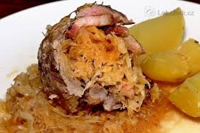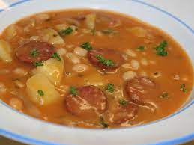

Jídelní lístek 5.6.2023 – 11.6.2023

Pondělí 5.6.2023
Polévka: hovězí vývar s masem a kapáním
Kuřecí na žampionech, vařené brambory

Úterý 6.6.2023
Polévka: slepičí s mlhovinou
Vinná pečená klobása, bramborová kaše

Středa 7.6.2023
Polévka: zeleninová s luštěninou
Hamburská vepřová kýta, houskový knedlík
Čtvrtek 8.6.2023
Polévka: masová se zeleninou a jáhly
Těstoviny s boloňskou omáčkou, strouhaný sýr
Pátek 9.6.2023
Polévka: fazolová
- Žemlovka s jablky a tvarohem
- Záhorácký závitek, vařené brambory

Sobota 10.6.2023
Polévka: italská s rýží
Vepřové na paprice, jemný knedlík

Neděle 11.6.2023
Polévka: zeleninová se svítkem
Vepřové v kapustě, vařené brambory

